 | Федеральное государственное бюджетное образовательное  учреждение высшего образования  «Пензенский государственный университет»  (ФГБОУ ВО «Пензенский государственный университет»)  Нижнеломовский филиал ФГБОУВО  «Пензенский государственный университет»  (НлФ ФГБОУ ВО «ПГУ»)

Практическая работа №10
по дисциплине: «Поддержка и тестирование программных модулей»
на тему: «Разработка, тестирование и документирование оконного приложения на C#»

Выполнили:
студент группы 23НФПО
Кириллов А.О.
Веденяпин Д.А.
Мосман
Принял:
Преподаватель
Кайгородова В.О.

Нижний Ломов, 2026 г.
Цель работы: закрепление навыков разработки десктопных приложений средней сложности на C#, применение принципов валидации данных, работа с файловым хранилищем или базой данных, формирование компетенций в области функционального и интерфейсного тестирования, составления тестовой документации и написания руководств пользователя.
Задание:
- Реализовать приложение на языке C# с использованием Windows Forms.
- Приложение должно поддерживать: сохранение и загрузку данных (файл JSON/CSV или SQLite); расширенный интерфейс (меню, статус-бар, диалоговые окна, тултипы); валидацию пользовательского ввода; базовые CRUD-операции (создание, чтение, обновление, удаление).
- Провести тестирование по расширенному чек-листу, зафиксировать результаты скриншотами.
- Составить подробное руководство пользователя с визуализацией интерфейса.
Тема приложения для разработки: персональная книга рецептов.

Ход работы:
- Разработали базу данных в MySQL Workbench для хранения данных и дальнейшего использования в нашем приложении (рисунок 1).
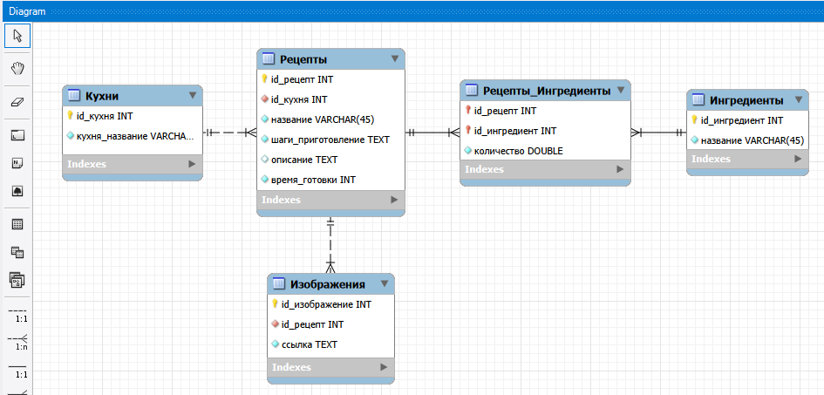
Рисунок 1 – База данных
- Создали проект в Visual Studio Windows Forms, разработали приложение по теме разработки «персональная книга рецептов», отладили базовые функции. (рисунок 2-23).
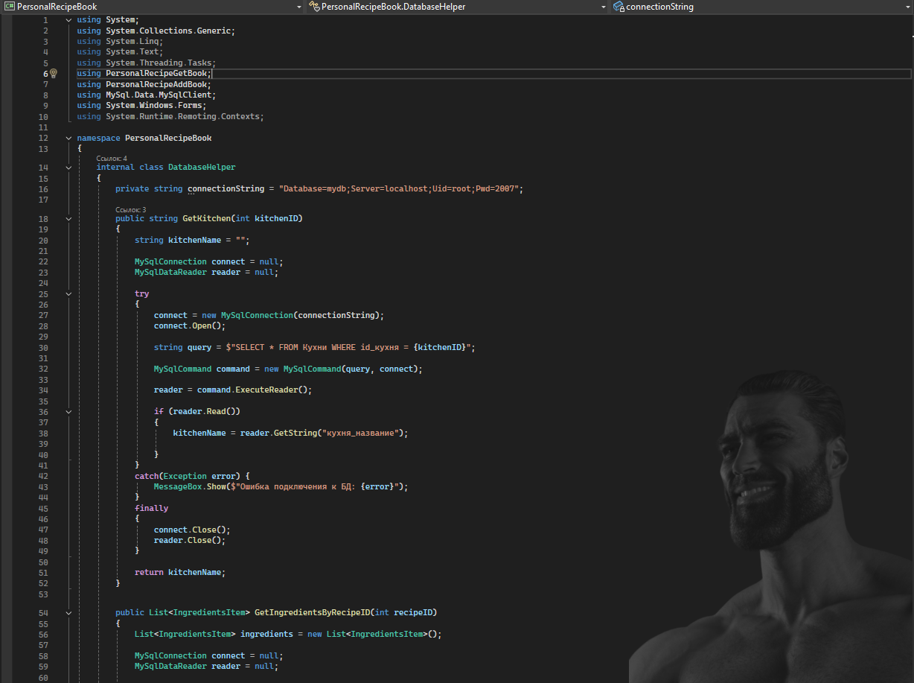
Рисунок 2 – Код DataBaseHelper

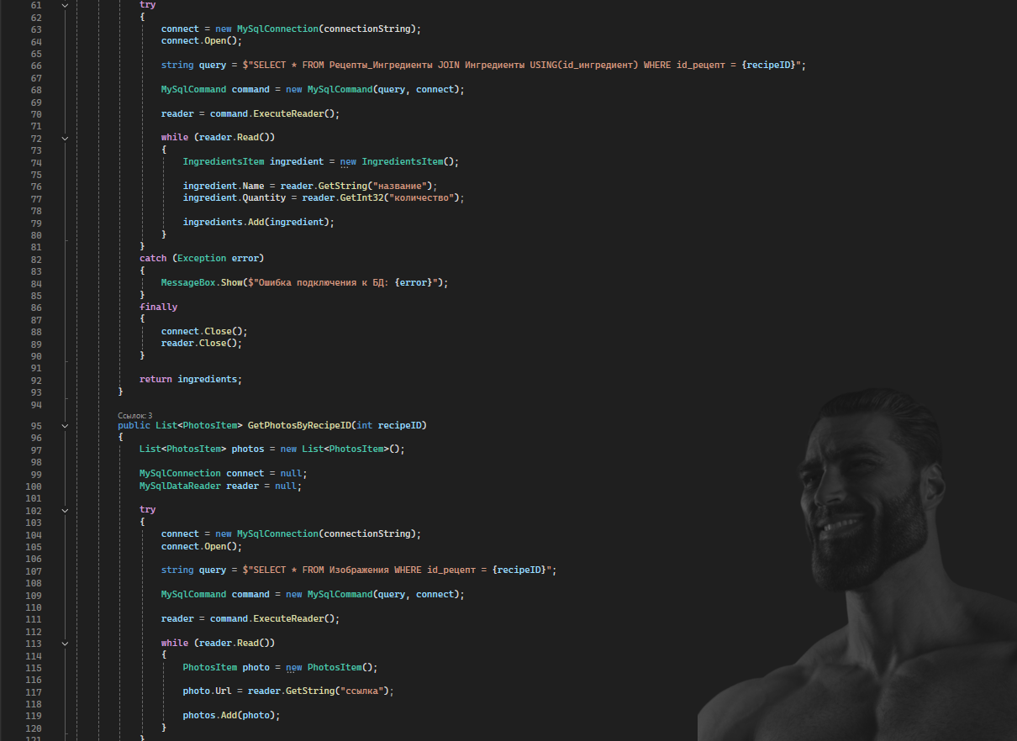
Рисунок 3– Код DataBaseHelper
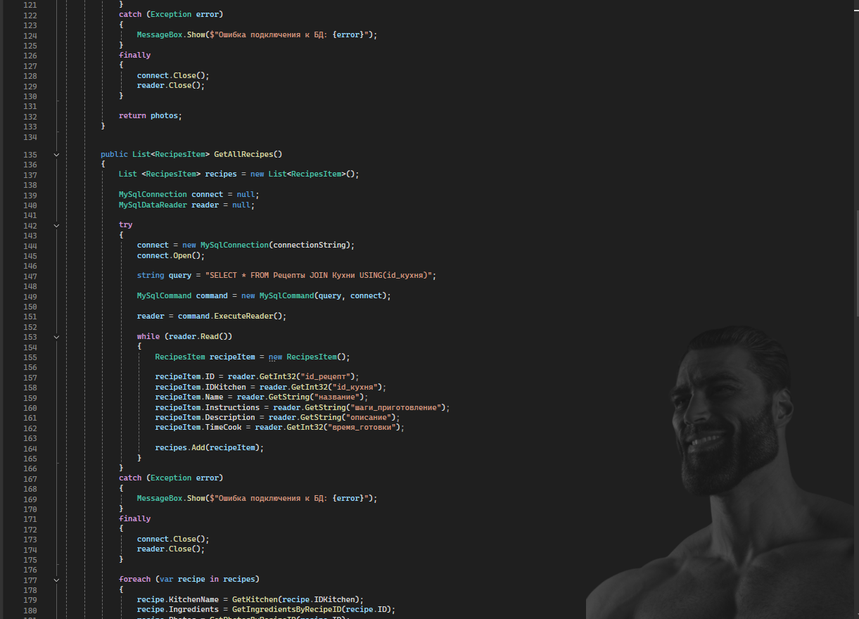
Рисунок 4 – Код DataBaseHelper

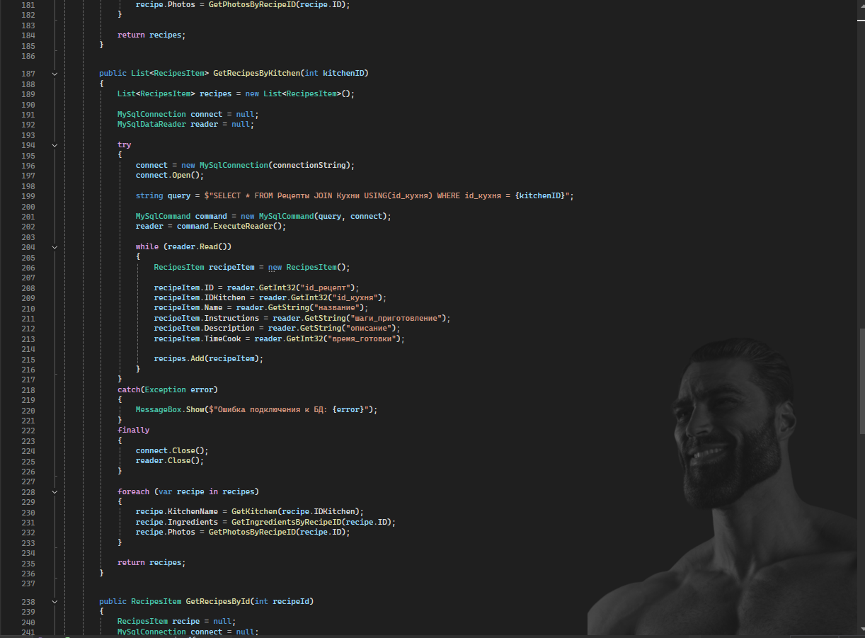
Рисунок 5 – Код DataBaseHelper
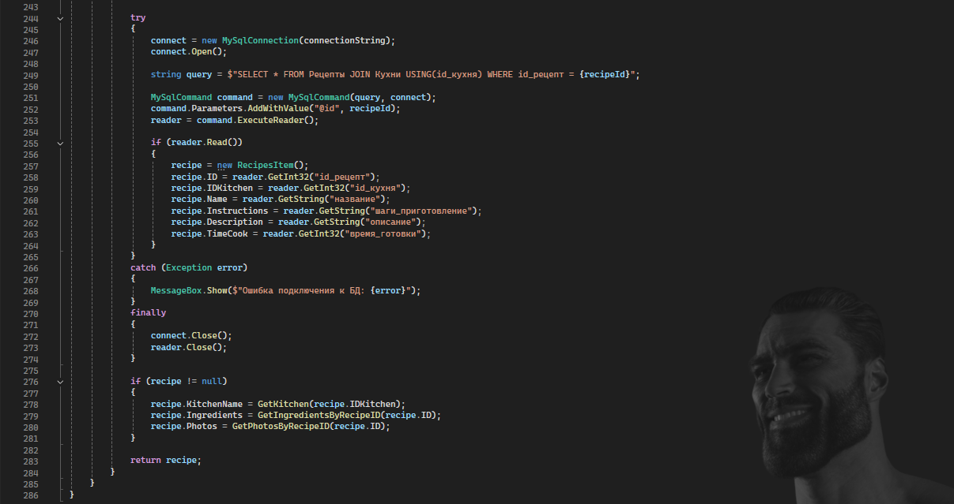
Рисунок 6 – Код DataBaseHelper

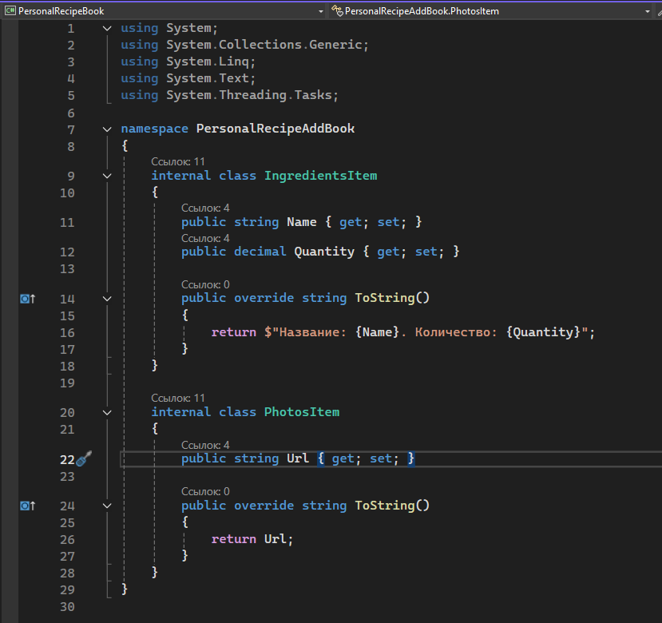
Рисунок 7 – Класс PersonalRecipeAddBook
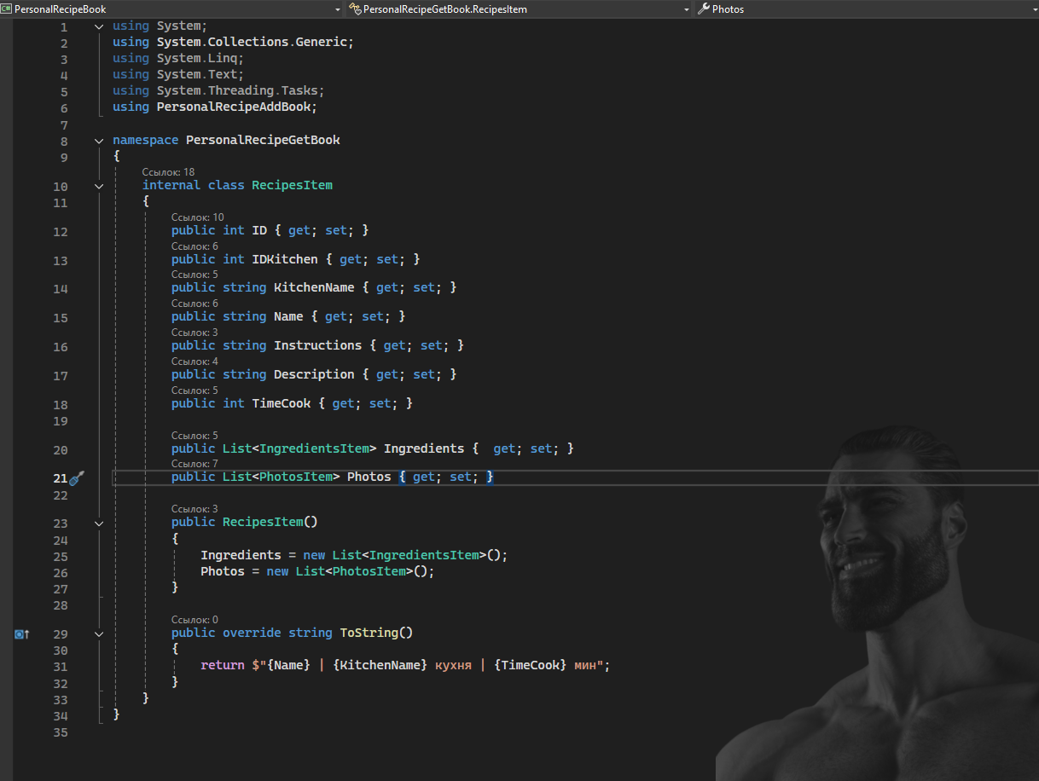
Рисунок 8 – Класс PersonalRecipeGetBook

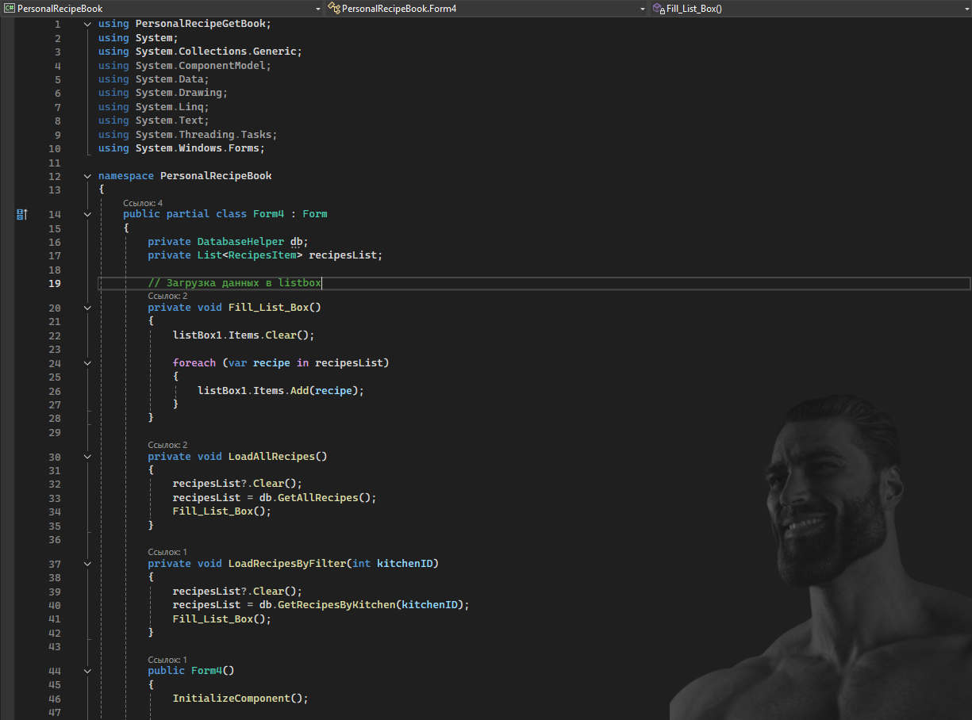
Рисунок 9 – Код формы с рецетами
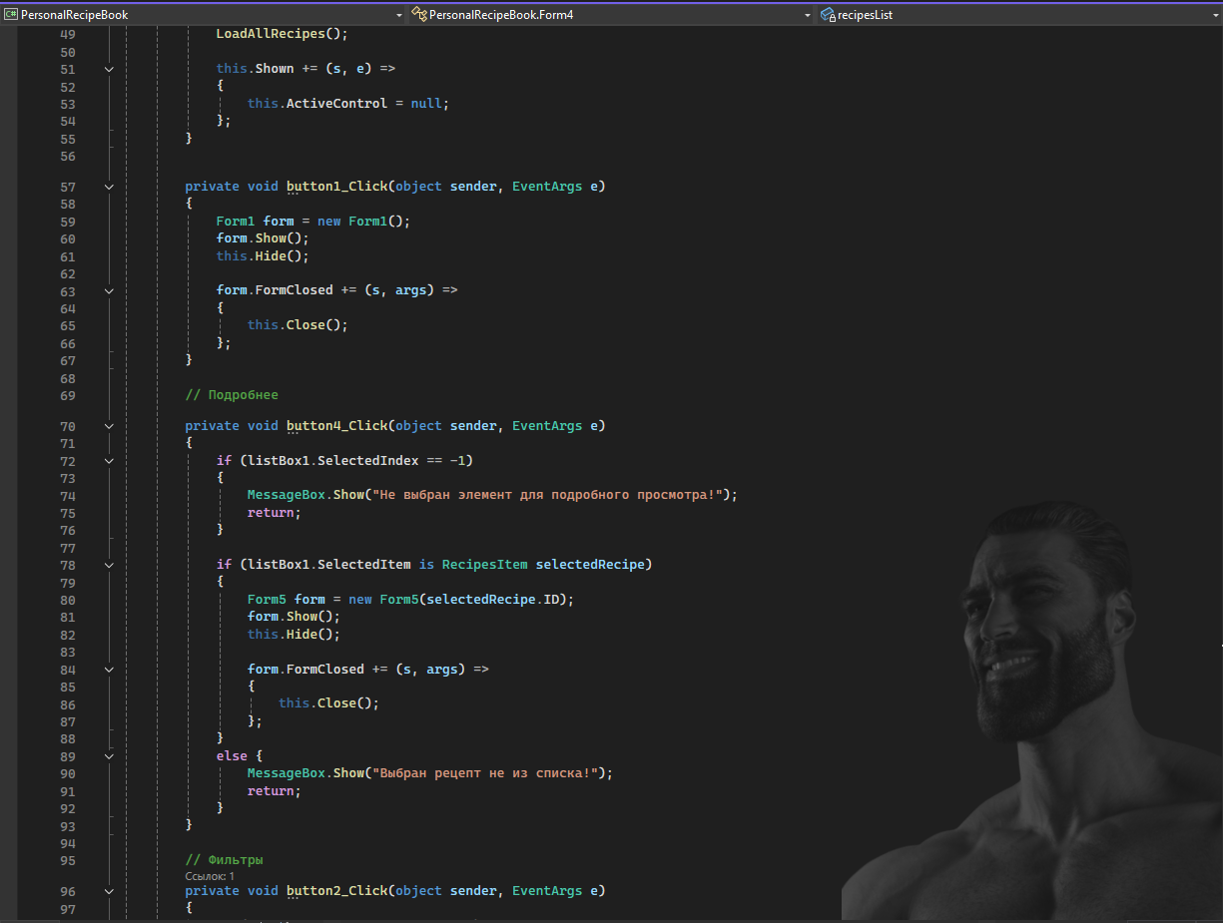
Рисунок 10 – Код формы с рецетами

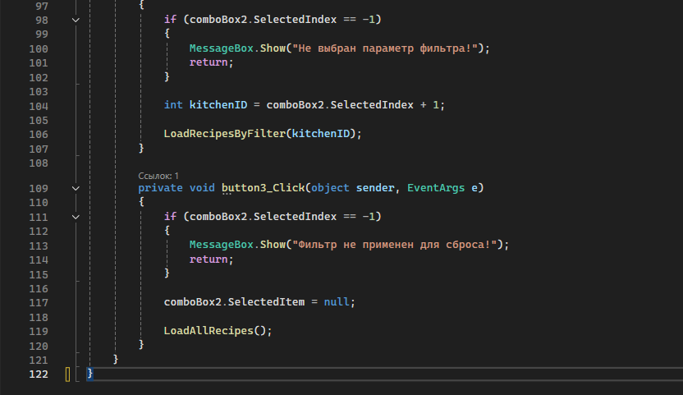
Рисунок 11 – Код формы с рецетами
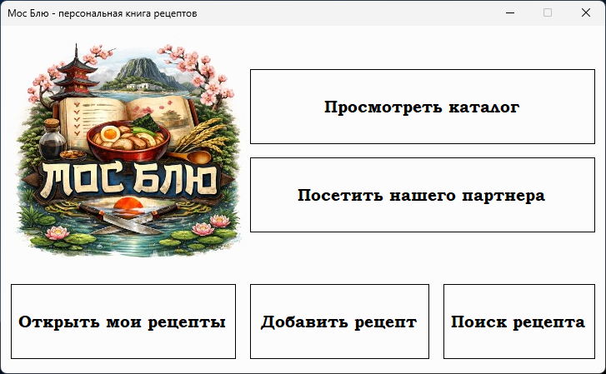
Рисунок 12 – Результат работы программы (главное меню)

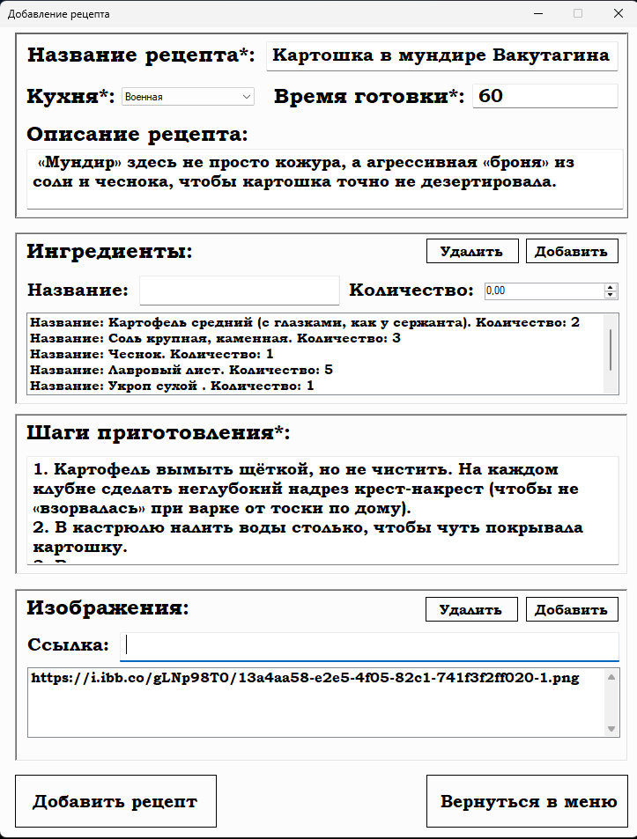
Рисунок 13 – Результат работы программы (добавление рецепта)

Рисунок 14 – Добавленный рецепт в БД

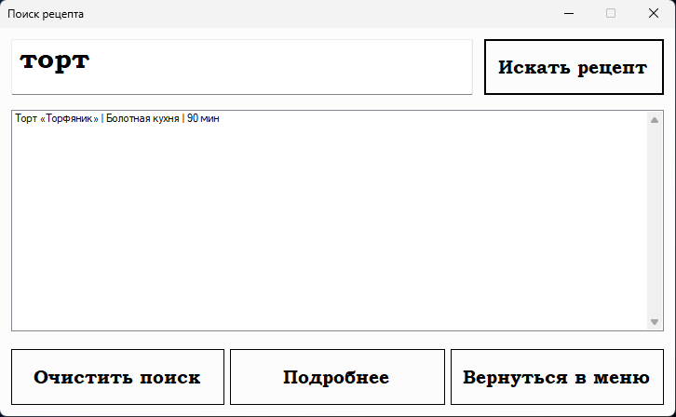
Рисунок 15 – Результат работы программы (поиск рецепта)
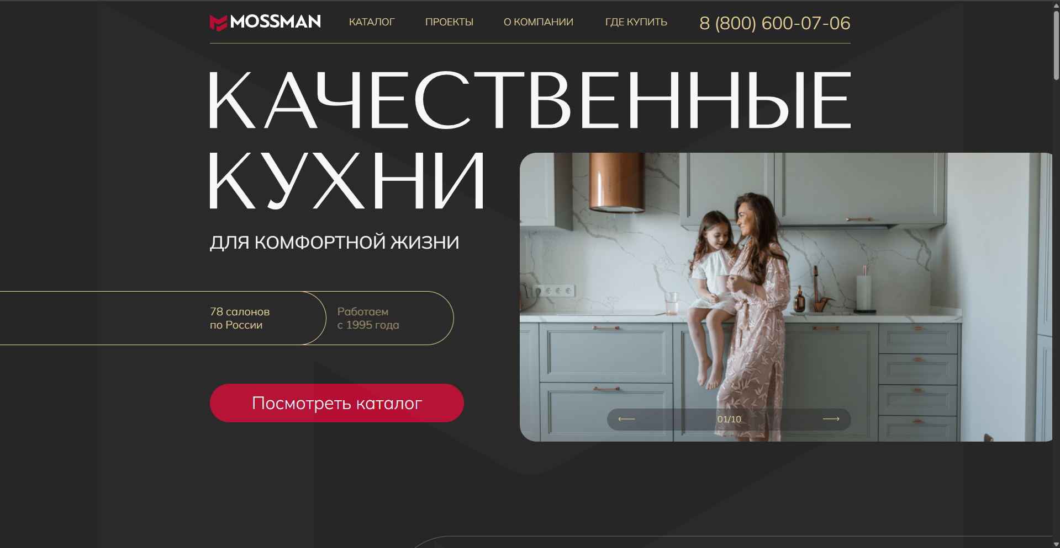
Рисунок 16 – Результат работы программы (посетить нашего партнера)

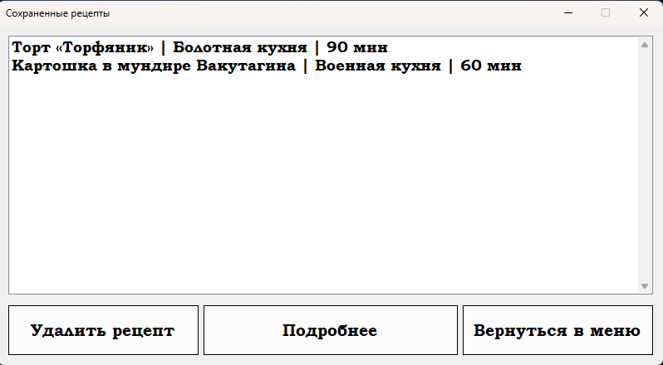
Рисунок 17 – Результат работы программы (просмотр сохраненных рецептов)
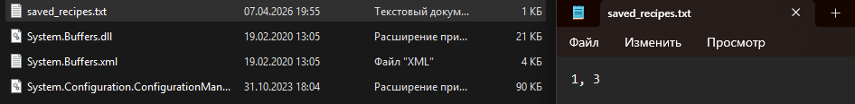
Рисунок 18 – Файл сохраненных рецептов

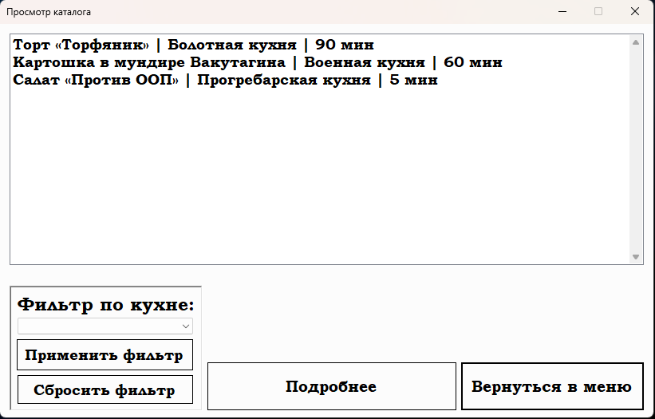
Рисунок 19 – Результат работы программы (просмотр каталога)
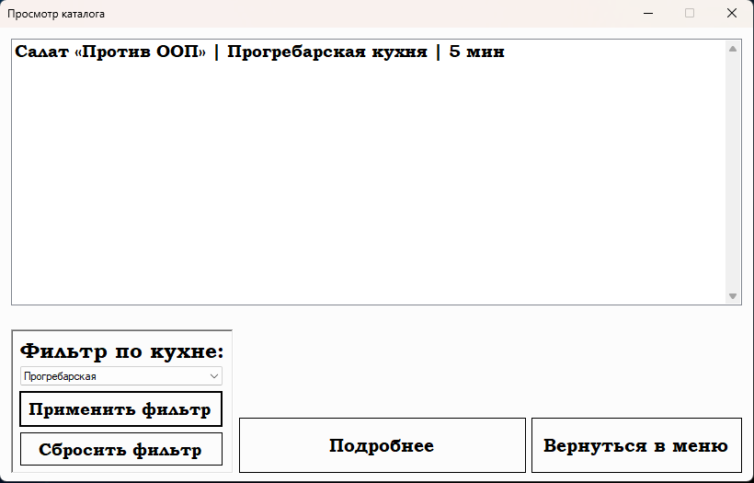
Рисунок 20 – Результат работы программы (применение фильтра кухни)
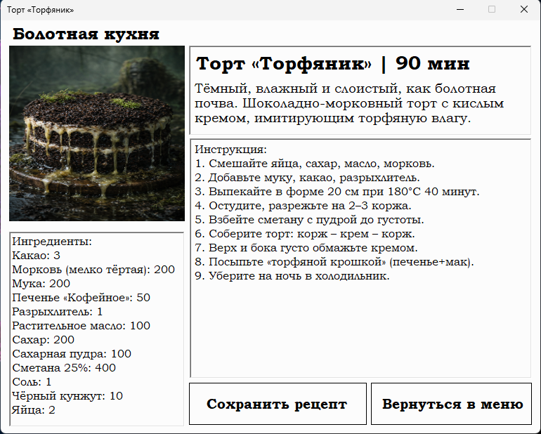
Рисунок 21 – Результат работы программы (просмотр рецепта)
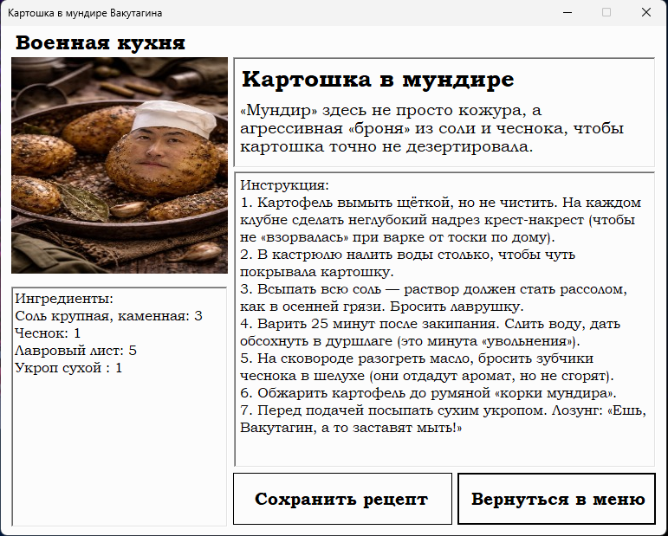
Рисунок 22 – Результат работы программы (просмотр рецепта)
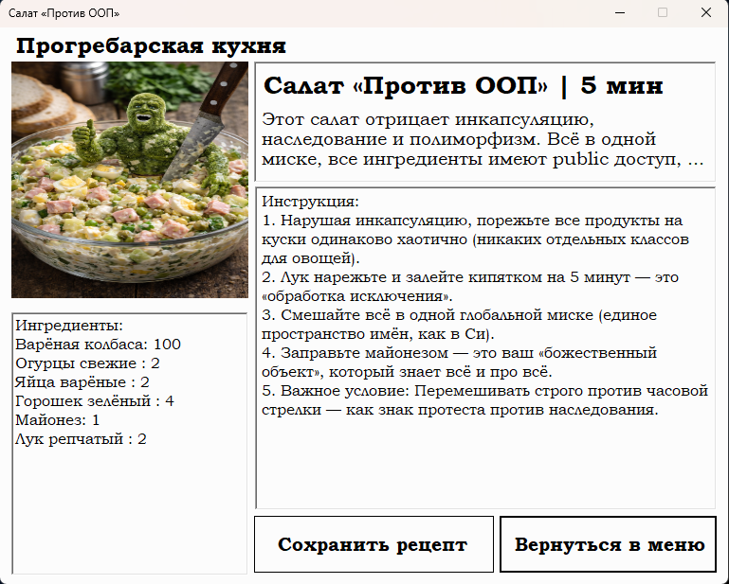
Рисунок 23 – Результат работы программы (просмотр рецепта)

- Составили расширенный чек-лист, охватывающий основные сценарии использования приложения, прогнали тесты по приложению.
№ | Проверка (Тест-кейс) | Ожидаемый результат | Результат (+ / -) | Комментарий / Скриншот
1 | Запуск приложения | Приложение открывается за ≤ 3 сек, главное окно отображается корректно | +
2 | Изменение размера окна | Элементы масштабируются или имеют фиксированные якоря, нет наложений | +
3 | Проверка меню и панелей | Все пункты меню активны, тултипы отображаются при наведении | +
4 | Ввод пустых обязательных полей | Система блокирует сохранение, подсвечивает поле, показывает сообщение об ошибке | +
5 | Ввод некорректного формата (буквы в числе) | Система блокирует ввод или показывает ошибку валидации | +
6 | Поиск/Фильтрация | Поиск возвращает только релевантные результаты, пустой поиск показывает всё | +
7 | Отключение файла/БД во время работы | Корректное сообщение об ошибке, возможность повторной попытки | +
8 | Поиск по несуществующему значению | Показывает "Ничего не найдено" или пустой результат | +
9 | Пустой поиск | Показывает ошибку о пустом запросе поиска | +
10 | Фильтрация по параметру | Отображаются только записи, соответствующие фильтру | +
11 | Подключение к БД | Подключение устанавливается успешно | +
12 | Обновление данных в БД | Изменённые данные перезаписываются | +
13 | Сохранение данных в БД | Данные сохраняются, появляются в таблицах | +
14 | Перемещение между формами | Переход осуществляется без ошибок | +
15 | Визуальное выделение выбранного элемента | Выбранный элемент подсвечивается | +
16 | Навигация с клавиатуры (Tab) | Фокус перемещается последовательно по элементам | +
17 | Закрытие приложения | Приложение закрывается без ошибок | +

- Написали руководство пользователя для правильного использования нашего приложения.

НАСТОЯЩЕЕ РУКОВОДСТВО ПОЛЬЗОВАТЕЛЯ ПРОГРАММНОГО ПРОДУКТА «ПЕРСОНАЛЬНАЯ КНИГА РЕЦЕПТОВ»

В настоящем руководстве пользователя используются следующие термины:
Пользователь — человек, который работает с программой через её графический интерфейс. Он взаимодействует с кнопками, полями ввода, списками рецептов и другими элементами управления, а также добавляет, просматривает, редактирует и удаляет рецепты. Уровень опыта пользователя может быть разным, поэтому интерфейс и инструкции в программе сделаны так, чтобы ими было удобно пользоваться любому человеку.
Рецепт — набор структурированной информации, описывающий процесс приготовления конкретного блюда. Рецепт включает название, описание, список ингредиентов с указанием количества, пошаговые инструкции по приготовлению, время готовки, категорию кухни и, при необходимости, ссылки на фотографии готового блюда.
Кухня — категория рецептов, объединённая по национальному или региональному признаку (например, «Болотная», «Прогребарская», «Военная»). Каждая кухня имеет уникальное название и служит для фильтрации и группировки рецептов в каталоге.
Ингредиент — отдельный компонент, необходимый для приготовления блюда. Каждый ингредиент характеризуется названием и количеством, которое может быть выражено в различных единицах измерения (граммы, штуки, миллилитры, ложки и т.д.). Один рецепт может содержать множество ингредиентов, а один ингредиент может использоваться в разных рецептах.
Изображение — графический файл, связанный с рецептом, который визуализирует готовое блюдо или процесс его приготовления. Изображение может быть представлено в виде ссылки на файл в локальном хранилище или на внешнем ресурсе. Каждый рецепт может иметь одно или несколько изображений.
Каталог рецептов — центральный список всех рецептов, хранящихся в приложении. Пользователь может просматривать каталог, фильтровать рецепты по кухне, выполнять поиск по названию или ингредиентам, а также открывать карточку выбранного рецепта для просмотра подробной информации.
Поиск рецептов — функциональность, позволяющая пользователю находить рецепты по ключевым словам. Поиск осуществляется по названию рецепта и по названиям ингредиентов. Результаты поиска отображаются в виде списка, из которого можно выбрать нужный рецепт для просмотра.
Фильтрация — процесс ограничения отображаемого списка рецептов по определённому критерию. В приложении реализована фильтрация по кухне: при выборе конкретной кухни в каталоге показываются только рецепты, относящиеся к этой кухне. Сброс фильтра восстанавливает полный список рецептов.
Карточка рецепта — экран с подробной информацией о выбранном рецепте. Карточка содержит название рецепта, категорию кухни, описание, список ингредиентов с количеством, пошаговую инструкцию приготовления, время готовки и, при наличии, фотографии блюда. Карточка открывается при выборе рецепта из каталога или результатов поиска.
Добавление рецепта — процесс создания нового рецепта в приложении. Пользователь заполняет форму, указывая название, выбирает кухню, вводит описание, добавляет ингредиенты (название и количество), записывает пошаговую инструкцию, указывает время приготовления и при необходимости добавляет ссылки на изображения. После сохранения рецепт попадает в общий каталог и становится доступным для просмотра.
Редактирование рецепта — процесс изменения существующего рецепта. Пользователь может исправить название, изменить категорию кухни, добавить или удалить ингредиенты, отредактировать инструкцию, обновить время приготовления или заменить изображения. После сохранения изменений рецепт обновляется в каталоге.
Удаление рецепта — действие, в результате которого рецепт полностью исключается из приложения. Удаление может выполняться как из каталога (удаление самого рецепта), так и из списка сохранённых рецептов (удаление только ссылки на рецепт без удаления самого рецепта из базы данных). Перед удалением программа запрашивает подтверждение, чтобы избежать случайной потери данных.
Сохранение рецепта — процесс записи информации о рецепте в базу данных. Сохранение происходит при добавлении нового рецепта или при редактировании существующего. Все данные (название, кухня, ингредиенты, инструкция, время готовки, изображения) сохраняются структурированно, что позволяет в дальнейшем быстро находить и отображать рецепты.
Список сохранённых рецептов — отдельная коллекция рецептов, которые пользователь отметил, как избранные. В отличие от основного каталога, содержащего все рецепты, список сохранённых формируется пользователем вручную. Рецепты в этот список добавляются путём записи их идентификаторов в специальный текстовый файл. Это позволяет быстро получать доступ к часто используемым рецептам без необходимости каждый раз выполнять поиск.
Избранные рецепты — рецепты, добавленные пользователем в список сохранённых. Они могут быть сохранены как из основного каталога, так и из результатов поиска. Избранные рецепты отображаются в отдельной вкладке или форме, и пользователь может удалять их из избранного без удаления самого рецепта из базы данных.
Валидация — проверка данных, введённых пользователем при добавлении или редактировании рецепта. Программа проверяет, что название рецепта не пустое, выбрана кухня, указаны шаги приготовления, время готовки является положительным числом, а количество ингредиента больше нуля. Если данные некорректны, программа выводит сообщение об ошибке и не позволяет сохранить рецепт.
База данных — структурированное хранилище информации о кухнях, рецептах, ингредиентах и изображениях. База данных реализована на MySQL и содержит таблицы, связанные между собой через внешние ключи. Все изменения (добавление, редактирование, удаление) выполняются через SQL-запросы, обеспечивающие целостность и согласованность данных.
Сценарий использования — последовательность действий, которые пользователь выполняет в программе, чтобы достичь определённой цели, например добавить новый рецепт, найти блюдо по ингредиенту, отфильтровать рецепты по кухне или сохранить рецепт в избранное. Сценарии помогают понять, как правильно работать с программой, и учитывают разные варианты поведения пользователя.
Интерфейс пользователя — всё, что видно на экране и с чем человек взаимодействует: окна, панели, кнопки, поля ввода, выпадающие списки, списки рецептов и другие элементы. Интерфейс создан так, чтобы было понятно, как пользоваться программой, и удобно выполнять нужные действия — добавлять рецепты, искать блюда, просматривать подробную информацию. Программный продукт «Персональная книга рецептов» — это настольное приложение, разработанное на языке C# с использованием технологии Windows Forms. Приложение предназначено для организации и хранения кулинарных рецептов пользователя в удобном графическом интерфейсе с подключением к базе данных MySQL.
Программа позволяет выполнять следующие основные задачи:
- добавлять новые рецепты с указанием названия, описания, ингредиентов, шагов приготовления, времени готовки и кухни;
- просматривать каталог рецептов из базы данных с возможностью фильтрации по типу кухни;
- искать рецепты по названию;
- сохранять понравившиеся рецепты в локальный файл;
- просматривать подробную информацию о выбранном рецепте;
- переходить на сайт партнёрского ресурса с рецептами.
Требования к системе: операционная система Windows 10/11 (x64), программная среда .NET Framework 4.8 или выше (если используется WinForms на .NET Framework) или NET 6 / .NET 7 Desktop Runtime (если используется современная версия .NET), минимальные технические требования: процессор 1 ГГц и выше, оперативная память от 2 ГБ, свободное место на диске не менее 100 МБ.
Для запуска приложения необходимо:
- Открыть папку с исполняемым файлом приложения.
- Дважды щёлкнуть по файлу PersonalRecipeBook.exe (или запустить через Visual Studio в режиме отладки).
- После успешного подключения к базе данных откроется главное окно приложения.
После запуска программы открывается главное меню приложения.
Сценарии использования:
Сценарий 1: как добавить новый рецепт в базу данных
- Запустите приложение, на экране вы увидите главное меню с кнопками навигации.
- Нажмите кнопку «Добавить рецепт» — откроется форма добавления нового рецепта.
- Заполните обязательные поля: название рецепта, описание, время приготовления (только цифры), выберите кухню из выпадающего списка.
- Для добавления ингредиентов введите название ингредиента в соответствующее поле, укажите количество с помощью NumericUpDown и нажмите кнопку «Добавить» — ингредиент появится в списке.
- В поле «Шаги приготовления» введите пошаговую инструкцию.

- При необходимости добавьте ссылки на изображения блюда в разделе «Изображения».
- Нажмите кнопку «Добавить рецепт» внизу формы.
- При успешном сохранении появится сообщение «Рецепт сохранён!», а форма автоматически очистится для добавления следующего рецепта.
Сценарий 2: как просмотреть каталог рецептов и отфильтровать по кухне
- В главном меню нажмите кнопку «Каталог» — откроется окно со списком всех рецептов из базы данных.
- Для фильтрации рецептов по кухне выберите нужную кухню в выпадающем списке «Тип кухни».
- Нажмите кнопку «Применить фильтр» — список рецептов обновится, отображая только рецепты выбранной кухни.
- Для сброса фильтра нажмите кнопку «Сбросить фильтр» — вновь отобразятся все рецепты.
- Для просмотра подробной информации о рецепте выберите его в списке и нажмите кнопку «Подробнее» — откроется карточка рецепта с полной информацией.
Сценарий 3: как найти рецепт по названию
- В главном меню нажмите кнопку «Поиск» — откроется окно поиска рецептов.
- Введите название рецепта или его часть в поле поиска.
- Нажмите кнопку «Найти» или клавишу Enter.
- Система отобразит список рецептов, название которых содержит введённый текст.
- Если рецепты не найдены, появится сообщение «По результатам запроса ничего не найдено!».
- При попытке выполнить поиск с пустым полем система выдаст сообщение «Введён пустой запрос для поиска!».

- Для просмотра найденного рецепта выберите его в списке и нажмите кнопку «Подробнее».
Сценарий 4: как найти рецепт по названию
- В главном меню нажмите кнопку «Поиск» — откроется окно поиска рецептов.
- Введите название рецепта или его часть в поле поиска.
- Нажмите кнопку «Найти» или клавишу Enter.
- Система отобразит список рецептов, название которых содержит введённый текст.
- Если рецепты не найдены, появится сообщение «По результатам запроса ничего не найдено!».
- При попытке выполнить поиск с пустым полем система выдаст сообщение «Введён пустой запрос для поиска!».
- Для просмотра найденного рецепта выберите его в списке и нажмите кнопку «Подробнее».
Описание интерфейса:
Главное окно содержит панель навигации с основными разделами и кнопками для доступа к функциям программы.


Для добавления нового рецепта в базу данных необходимо:
- Нажать кнопку «Добавить рецепт» в главном меню.
- В открывшемся окне заполнить все обязательные поля: название рецепта, описание, время приготовления (в минутах), выбрать тип кухни.
- Добавить ингредиенты, указав для каждого наименование и количество.
- Последовательно описать шаги приготовления.
- Нажать кнопку «Сохранить» для записи рецепта в базу данных.
Если одно из обязательных полей не заполнено, система выведет сообщение об ошибке и заблокирует сохранение до устранения нарушений.

После успешного сохранения рецепт появляется в базе данных и становится доступен в каталоге и поиске.
Функция поиска позволяет быстро найти рецепт по его названию. Для выполнения поиска необходимо:
- Нажать кнопку «Поиск» или выбрать соответствующий пункт меню.
- Ввести название рецепта (или его часть) в поле поиска.
- Нажать кнопку «Найти».
Система отобразит список рецептов, соответствующих введённому запросу. Если по запросу ничего не найдено, будет показано сообщение «Ничего не найдено». При отправке пустого запроса система уведомит о необходимости ввести текст для поиска.

Каталог рецептов содержит все рецепты, загруженные из базы данных. Для перехода в каталог необходимо нажать кнопку «Каталог» на главном экране.
В выпадающем списке «Тип кухни» выбрать нужную кухню. Нажать кнопку «Применить фильтр». Список рецептов обновится и отобразит только соответствующие записи.

Для просмотра полной информации о конкретном рецепте необходимо выбрать его в каталоге или в результатах поиска и нажать кнопку «Подробнее». В окне просмотра отображаются:
- название рецепта;
- описание;
- время приготовления;
- тип кухни;
- список ингредиентов с количеством;
- пошаговые инструкции по приготовлению.

Приложение позволяет сохранять рецепты в локальный файл на компьютере. Сохранённые рецепты доступны для просмотра даже в условиях отсутствия подключения к базе данных.
Для сохранения рецепта:
- Выбрать нужный рецепт в каталоге или результатах поиска.
- Нажать кнопку «Сохранить рецепт».
- Рецепт будет записан в файл на диске.
Для просмотра сохранённых рецептов нажмите кнопку «Открыть мои рецепты» в главном меню.

Сохранённые рецепты хранятся в файле на локальном диске. Файл обновляется при каждом добавлении нового сохранённого рецепта.
В приложении предусмотрен быстрый переход на сайт партнёрского ресурса. Для перехода нажмите кнопку «Посетить нашего партнёра» в главном меню. Откроется браузер с соответствующей веб-страницей.
Контакты поддержки: ООО ”ReviewMossman”. Email: trolinanei@gmail.com. GitHub: https://github.com/FamilyTroli/Practica/tree/main.

Вывод: в ходе выполнения практического задания была разработана база данных и приложение на языке C# в Windows Forms «персональная книга рецептов» — приложение предназначено для добавление рецептов, отображения ингредиентов с количеством, шагов приготовления, времени готовки, кухонь рецептов, поиск рецептов по названию, сохранения рецептов. На этапе тестирования был составлен чек-лист, охватывающий основные сценарии использования приложения. На этапе документирования было написано руководство пользователя.

